ПРОЧИТАЙТЕ ДЕТЯМ
Я ЕДУ!
Я еду! Я еду по тропке лесной!
Здороваюсь с дубом, березой, сосной.
Я еду! Снежинки руками ловлю.
Я еду! Я ехать на санках люблю.
Под горку быстрее. Наверх тяжелей.
А птицы щебечут: «Коня пожалей!
Своими ногами до дома беги
И бабушке санки везти помоги»
Татьяна Бокова

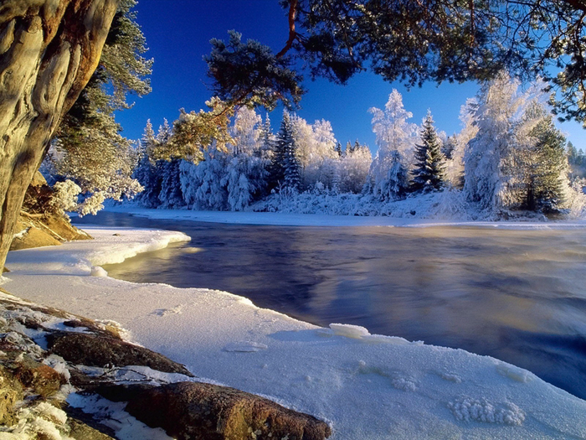

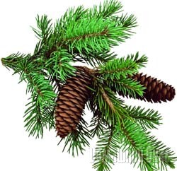
БЕРЁЗА
Белая береза под моим окном
Принакрылась снегом, точно серебром.
На пушистых ветках снежною каймой
Распустились кисти белой бахромой.
И стоит береза в сонной тишине,
И горят снежинки в золотом огне.
А заря, лениво, обходя кругом,
Обсыпает ветки новым серебром.

Сергей Есенин

СНЕЖОК
Снежок порхает, кружится,
На улице бело.
И превратились лужицы
В прозрачное стекло.
Где летом пели зяблики,
Сегодня – посмотри! –
Как розовые яблоки,
На ветках снегири.

Снежок изрезан лыжами,
Как мел, скрипуч и сух.
И ловит кошка рыжая
Веселых белых мух.

Зинаида Александрова

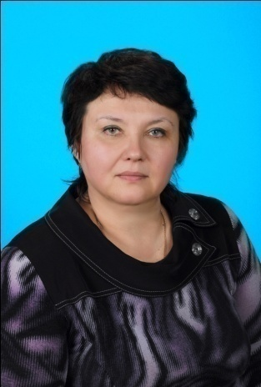

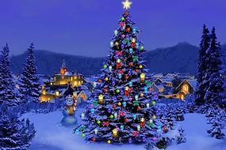

Пресс-центр «Чебурашка» 352931 г. Армавир, ул. Шаумяна 11
Над выпуском работала: Кучерова В.А.; Маюрина Е.Я.

8
1

Муниципальное бюджетное дошкольное образовательное учреждение детский сад № 43
г. Армавир, Ул. Шаумяна 11,
тел. 8(86137)2-25-13, http://mbdoy-43.ru

ГАЗЕТА ДЛЯ РОДИТЕЛЕЙ декабрь 2015 год выпуск № 6

Страницы истории
Дизайн лаборатория
Игры зимой
Читайте детям
Колонка редактора

КОЛОНКА РЕДАКТОРА
В ЭТОМ ВЫПУСКЕ

- Обращение заведующей …1 стр.
- Откуда к нам пришел Новый год? …….2стр.
- Правила поведения на утреннике …3стр.
- Дизайн лаборатория…4 -5 стр
- Приглашение …6 стр.
- Зима время игр…7 стр.
- Прочитайте детям......…8 стр.

Дорогие сотрудники, поздравляю вас с наступающим Новым Годом. Желаю каждому из вас новых блестящих идей, благополучия и успеха, профессионального роста. Пусть ваши семьи не покидает любовь и взаимопонимание, счастье и здоровье. Пусть тепло и любовь близких согревает вас в самые трудные минуты.

С уважением, заведующая МБДОУ № 43
Сафонова Наталья Николаевна

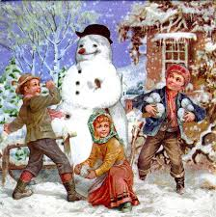
Откуда к нам пришел праздник «Новый год»?

Новый год навсегда вошел в наш быт, став традиционным праздником для всех людей на земле. А между тем, все имеет свое начало. История этого праздника насчитывает, по меньшей мере, 25 веков. Обычай этот впервые родился в Месопотамии. Здесь, а также в нижней долине Нила в конце IV
тысячелетия до нашей эры впервые родилась цивилизация. Именно здесь, по мнению ученых, впервые (в третьем тысячелетии) стали праздновать Новый год.
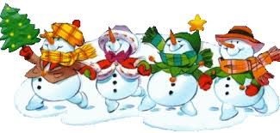
Вот так и пришел к нам Новый год, с елочными украшениями, огнями, кострами (которые Петр приказал устраивать по ночам с 1 по 7 января с помощью зажигания смоляных бочек), поскрипыванием снега на морозе, зимними детскими забавами – санками, лыжами, коньками, снежными бабами, Дед Морозом, подарками.

2
Пригласительный билет в МБДОУ № 43
На НОВОГОДНЮЮ ЕЛКУ

7
ЗИМА ВРЕМЯ ИГР

Правила безопасности во время игр зимой
Одежда. Она должна быть теплой, многослойной, свободной.
Обувь, то лучше остановиться на легких и удобных сапожках или ботинках с нескользкой подошвой.
Если на улице меньше 10 градусов мороза, то специальный крем, нанесенный на руки и лицо, ребенку не повредит.
Бросание снежков, может скрывать опасность. Дело в том, что под снегом, который малыш берет руками, могут находиться осколки стекла, проволока, щепки и обычный мусор. Кроме того, чем бы ни занимался на улице ребенок, от скатов крыш стоит держаться подальше, ведь в любую секунду на него может упасть сосулька или ком снега.

Горки и катки
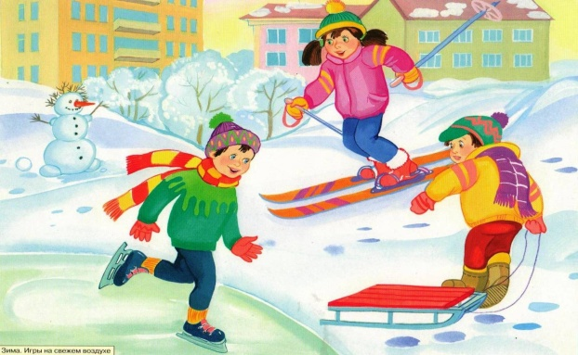
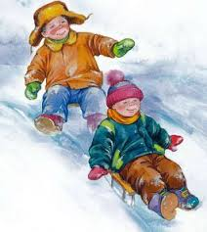
Дети младшего и среднего школьного возраста очень часто отдают предпочтение катанию на горках. Здесь важно быть внимательным и дисциплинированным. Объясните ребенку, что даже во время веселого активного времяпровождения нельзя забывать о правилах поведения на льду зимой. Прежде, чем съехать с горки, надо оглядеться по сторонам, чтобы убедиться в отсутствии других детей на пути. Кроме того, важно осмотреть место спуска, ведь въехать в дерево или забор не только неприятно, но и больно. Нельзя подниматься на горку по дорожке, которую используют для спуска. Ее необходимо обходить с другой стороны.
Новый Год стучится у ворот!
Искренне на праздник приглашаем!
Много песен, сказок, хоровод
и большую елку обещаем

Любой водоем, который используется в качестве катка – место опасное. Лучше его избегать. В правилах безопасности на водоемах зимой указано, что лед может считаться крепким, если его толщина превышает 10 сантиметров, но маловероятно, что кто-нибудь проверял толщину льда на ближайшем озере.
7

Приглашаем принять участие всех родителей МБДОУ № 43
в выставке совместного творчества
«Новогодний сувенир»

Алгоритм «Новогодней игрушки, поделки».

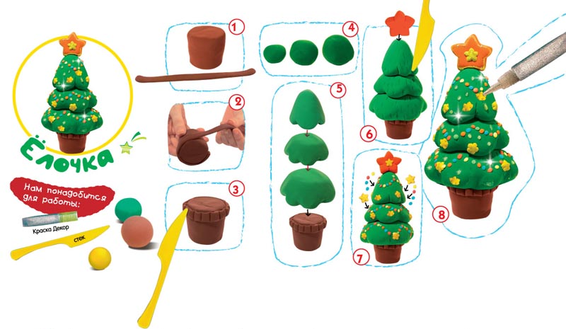
6
ДЛЯ ВАС, РОДИТЕЛИ!

ПРАВИЛА ПОВЕДЕНИЯ НА ДЕТСКОМ ПРАЗДНИКЕ
Добро пожаловать на детский праздник к нам
И с правилами ознакомиться мы предлагаем Вам
Мы в музыкальном зале рады видеть всех
Всегда звучат здесь песни, детский смех.
И чтобы праздник был спокойней, веселей,
Не надо брать с собой грудных детей.
Устанут, будут плакать, и кричать,
Нехорошо артистов огорчать.
В день праздника вы постарайтесь раньше встать.
Чтоб на утренник в детсад не опоздать.
Чтоб Ваша дочка или ваш сынок
Костюм надеть спокойно смог.
А вот фотоаппарат иль камеру возьмите,
И обязательно весь праздник нам снимите.
А что же можно? Спросите вы нас!
Мы очень просим, дорогие, Вас
Аплодисментами поддерживать детей,
Чтобы артисты стали посмелей.
А если уж пришлось вам опоздать
То постарайтесь никому не помешать.
Вы между номерами паузу дождитесь
Пройдите в зал и у дверей садитесь.
И не забудьте снять пальто и шапки.
Снимите сапоги, наденьте тапки,
А лучше туфли на высоких каблуках.
Чтоб все вокруг сказали: «Ах!»
Ещё хотим, друзья вам предложить
Свои таланты в зале проявить.
Читать стихи, петь песни, танцевать,
Шутить, на сцене роль сыграть,
Танцуйте, пойте, веселитесь с нами
И знайте, ждем всегда мы встреч приятных с вами!

3
ИДЕИ КАРНАВАЛЬНЫХ КОСТЮМОВ
Дизайн
лаборатория
«МАМОЧКА@RU»

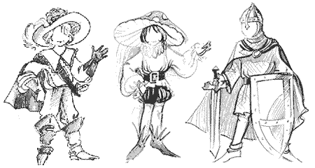
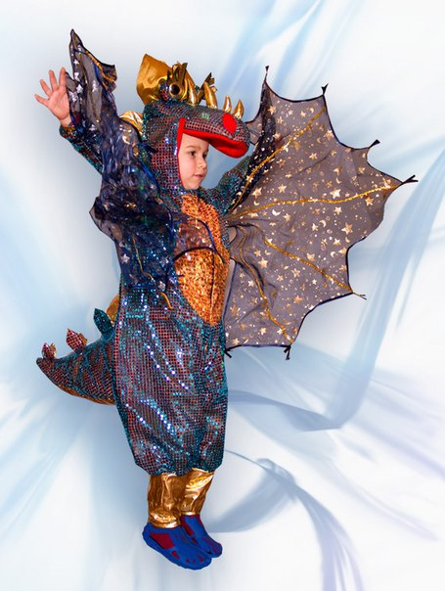

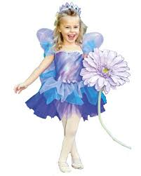

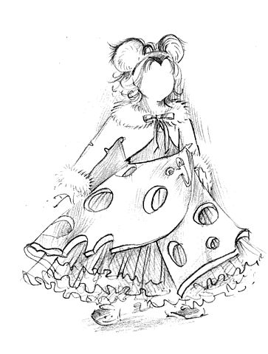

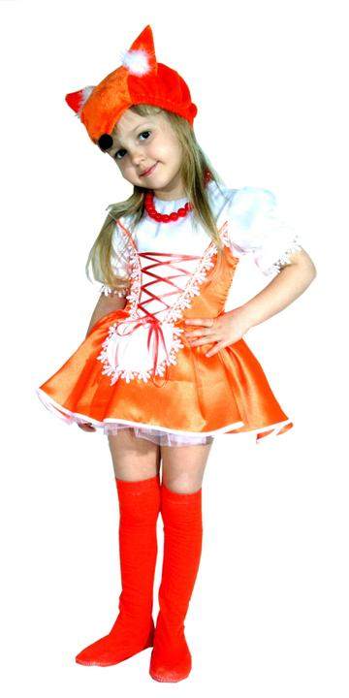

4

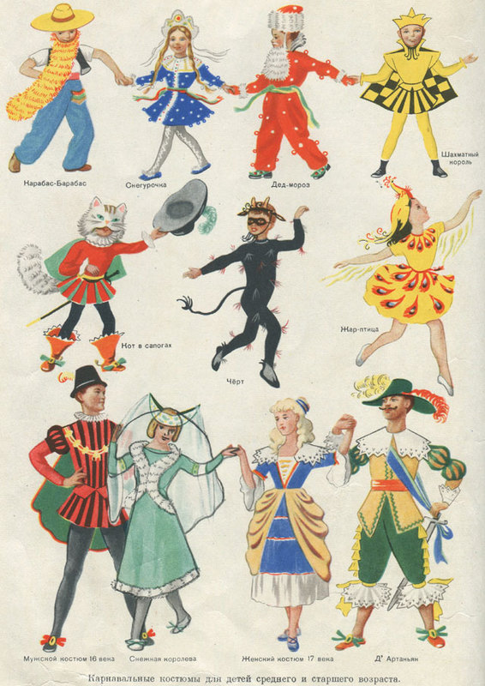

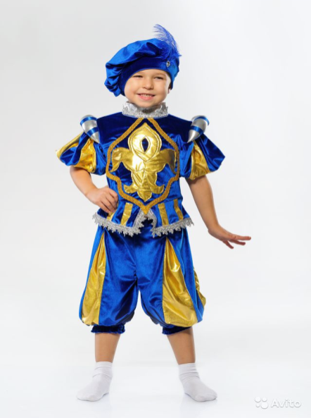

5

